

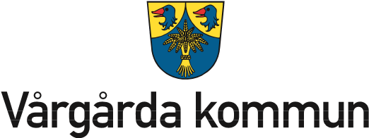



ANHÖRIGKAFÉ Du som tar hand om någon närstående är välkommen. Kom och umgås med andra anhöriga, kanske du vill dela med dig av dina erfarenheter, få tips från någon annan eller bara ta en kopp kaffe i gott sällskap. Fika till självkostnadspris.

Vi träffas följande tider i Lilla Samlingssalen Kullingshemmet, Kullingsleden 1 Ingång stora entrén. Varmt välkommen!

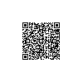
Kontaktuppgifter för anmälan eller om du har några frågor
tel. 0768-750 144
anhorigstodVGA@vargarda.se
Aktuell information om aktiviteter finns på kommunens hemsida www.vargarda.se skriv anhörigstöd i sökrutan eller sök på facebook ”anhörigstöd Vårgårda Kommun” du kan också använda använd QR koden nedan.
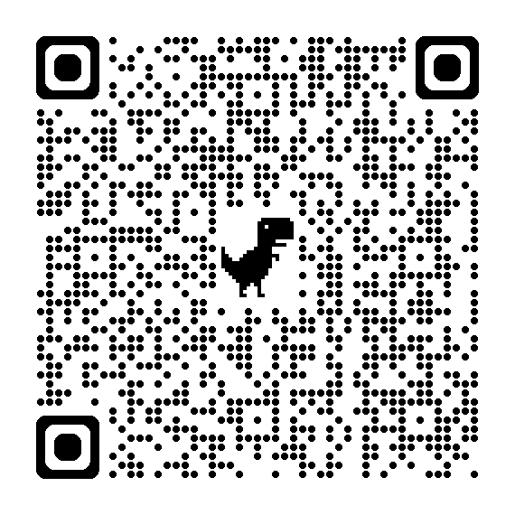

Hösten 2025
250813 | 10:00-11:30 | Korvgrillning i trädgården om vädret tillåter.
250827 | 10:00-11:30 | Idag kommer kommunens handläggare för bostadsanpassning att vara med oss och fika.
250910 | 10:00-11:30 | Tema utifrån önskemål
250924 | 10:00-11:30 | Vi får besök av någon som spelar musik
251008 | 10:00-11:30 | Kafé
251022 | 10:00-11:30 | Aktivitet samt kafé
251105 | 10:00-11:30 | Kafé
251119 | 10:00-12:00 | Vi gör julkransar mm. Anmäl dig senast 5/11
251203 | 10:00-11:30 | Kafé
251217 | 10:00-11:30 | Julavslutning Vi bjuder på Julsmörgås och kaffe Anmäl dig senast 3/12
260114 | 10:00-11:30 | Kafé

